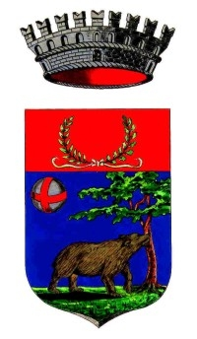

Comune di Reggello

COMUNICATO STAMPA

“FRA CIELO E TERRA” SPETTACOLO TEATRALE CON PROTAGONISTI I RAGAZZI DELLE SCUOLE MEDIE E COMPONENTI DELL’AUSER

Appuntamento il 5 giugno al teatro Excelsior

REGGELLO – Giovani ed anziani insieme per realizzare uno spettacolo teatrale, finanziato dal Comune e dall’Istituto Comprensivo di Reggello. “Tra cielo e terra” è questo il titolo dello spettacolo teatrale previsto per giovedi 5 giugno alle 21,15 al teatro Excelsior di Reggello. La rappresentazione è l’evento finale del laboratorio teatrale “Insieme” condotto da Miriam Bardini e Clara Libertini di AGITA/Teatro, che ha visto protagonisti gli allievi della 1^B della scuola media “Guerri” di Reggello con i docenti Simona Casini, Massimo Cardelli, Serena Palazzetti ed alcuni componenti dell’Associazione Auser.
Per chi fosse interessato la prevendita dei biglietti partirà dal 27 maggio alla cassa del teatro: il martedì dalle 18 alle 19,30 ed il sabato dalle 10 alle 12,30.

REGGELLO MAGGIO 2014

Ufficio Stampa Associato Unione Comuni Valdarno Valdisieve e Comuni di Londa, Pelago, Reggello, Rufina, San Godenzo

Contatti stampa: 338.7458821
giulianacantini@gmail.com

